Федеральное государственное образовательное бюджетное

учреждение высшего образования

**«Финансовый университет при Правительстве Российской Федерации»**

**(Финансовый университет)**

Колледж информатики и программирования

**ОТЧЁТ**

**По лабораторной работе №1**

Студент: Райлян Арсений Романович

Дисциплина/Профессиональный модуль: Операционные системы

Выполнил студент

Группы: 2ОИБАС-1322

Преподаватель

Сибирев И.В.

Оценка за работу :_______

**Москва – 2023г.**

**Лабораторная работа №1**

Цель работы: Пройти практику по установке операционной системы на VirtualBox

Ход работы**:**

1. Скачиваем образ Windows в глобальной сети Интернет
2. Создаем виртуальную машину на VirtualBox

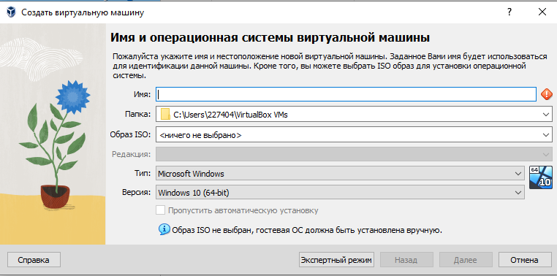

1. Устанавливаем на виртуальную машину образ ОС

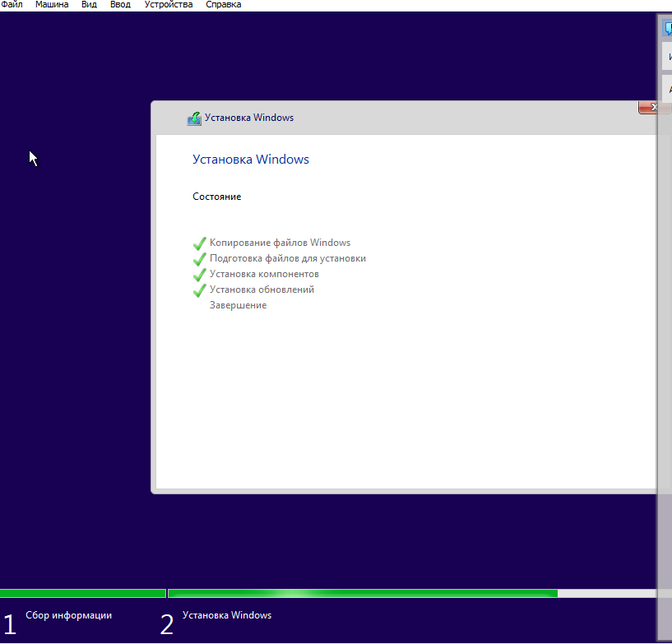

1. Запускаем нашу ОС

